«МКОУ Акайталинская СОШ»

На тему: « Правила поведения в школе

и на уроках».

Провела : учитель нач. классов
Абдулазизова А.И.

14.09.2017 г.

Правила поведения в школе и на уроках.

- Сообщение цели урока.
Сегодня на уроке мы поговорим о правилах поведения в школе и на уроках, которые должен знать и выполнять каждый школьник.
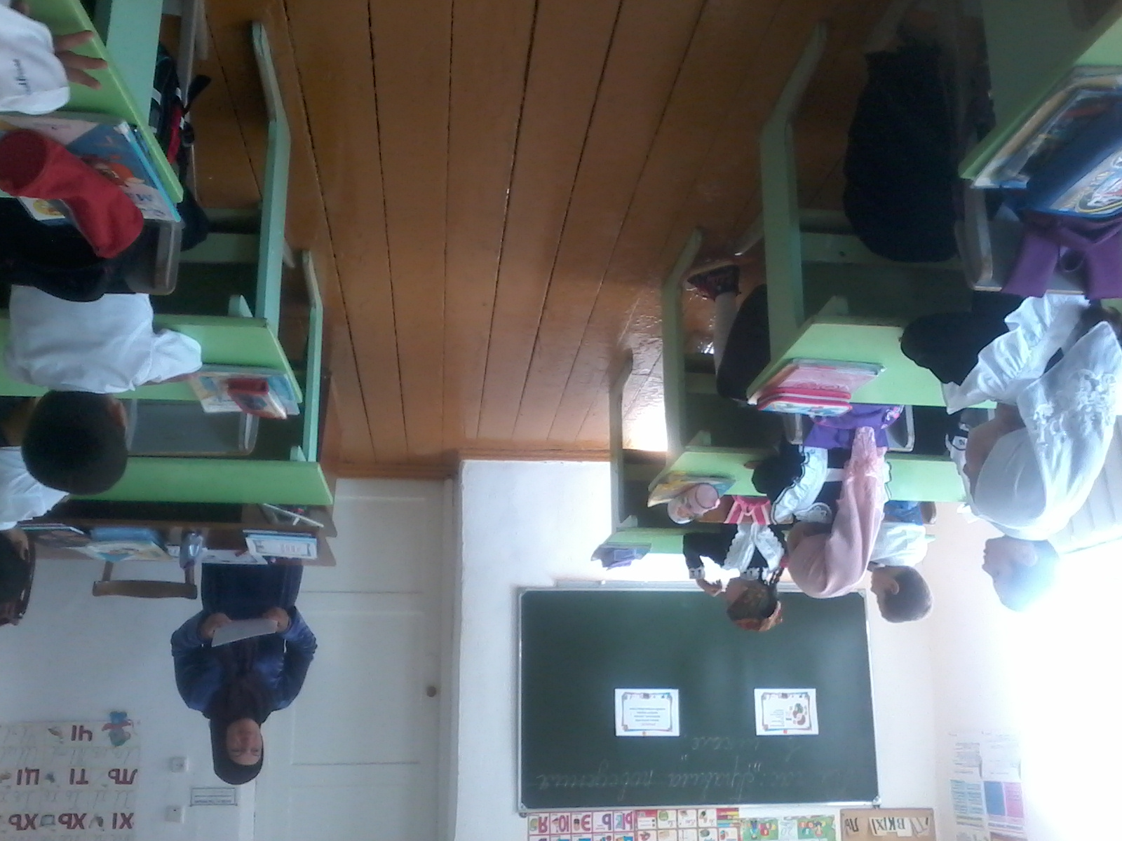

- Загадка.
Это полный дом детей,
Здесь всегда много друзей,
Все стараются на пять
На уроках отвечать. (Школа)
- Зачем школьники ходят в школу?
- Школа – наш второй дом. В любом доме есть свои правила, которые надо выполнять. В школе тоже есть свои правила и порядки. И так, чтобы стать настоящими учениками, нужно запомнить следующие правила.

3.Школьные правила.
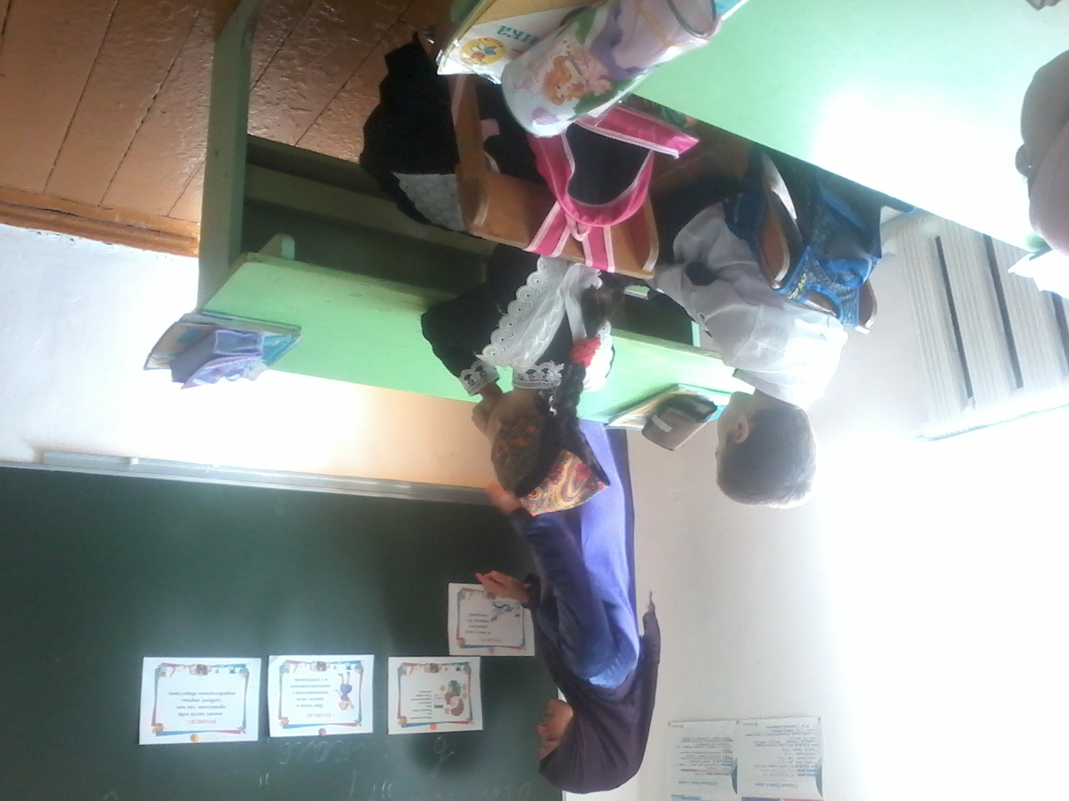

Правило 1.
  - Вы вошли в класс, увидели меня, друг друга. Какое первое слово вы сказали? Что означает слово «здравствуй»? (пожелание здоровья другому человеку)
  - А сейчас все встаньте. Когда прозвенит звонок, пусть каждый из вас подойдет к мальчику или к девочке и скажет: «Здравствуй, Маша!», «Егор, я рада видеть!», «Доброе утро, Ваня!». А затем по другому звонку вы должны быстро сесть на свое место.
  - Здороваюсь с детьми. Здравствуйте, дети! (Ответы вразнобой) Чтобы поприветствовать учителя или другого взрослого человека, нужно молча встать.
Вставайте дружно всякий раз,
Когда учитель входит в класс.
  - Проведем репетицию. «Выхожу из класса и снова захожу, произнеся слова: «Здравствуйте, дети!»
  - Это знак приветствия и уважения.

Правило 2.
  - У каждого из вас есть любимая игрушка. Я сейчас скажу «раз-два-три», и каждый громко произнесет название своей любимой игрушки, а на сигнал «молчок» (палец на губах) закрыть рот ладошкой.
  - Вы поняли, у кого какая любимая игрушка? Почему?
  - Правильно. Всем вместе говорить нельзя: никто никого не услышит. Говорить надо по очереди.
Ответить хочешь – не шуми,
А только руку подними.
  - А сейчас вы по очереди назовете свою любимую игрушку. Но…….
Учитель спросит – надо встать,
Когда он сесть позволит – сядь.

Правило 3.
Парта – это не кровать,
И на ней нельзя лежать.
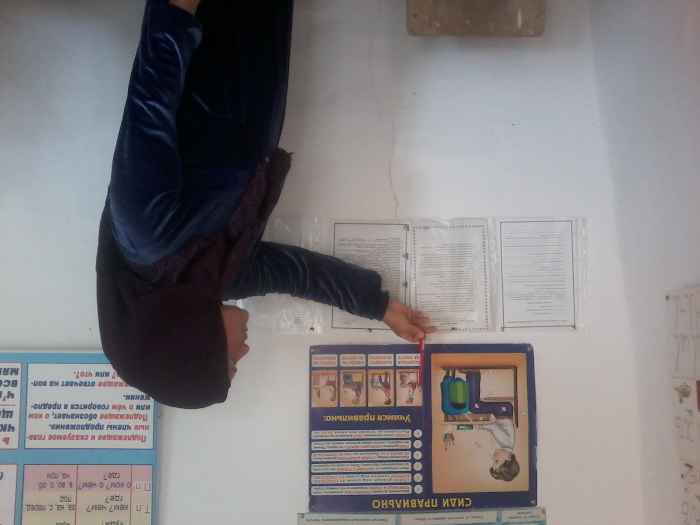
По таблице показать, как правильно нужно сидеть за партой.

Правило 4.
  - Послушайте стихотворение С. Михалкова «Сашина каша» и скажите еще одно правило.
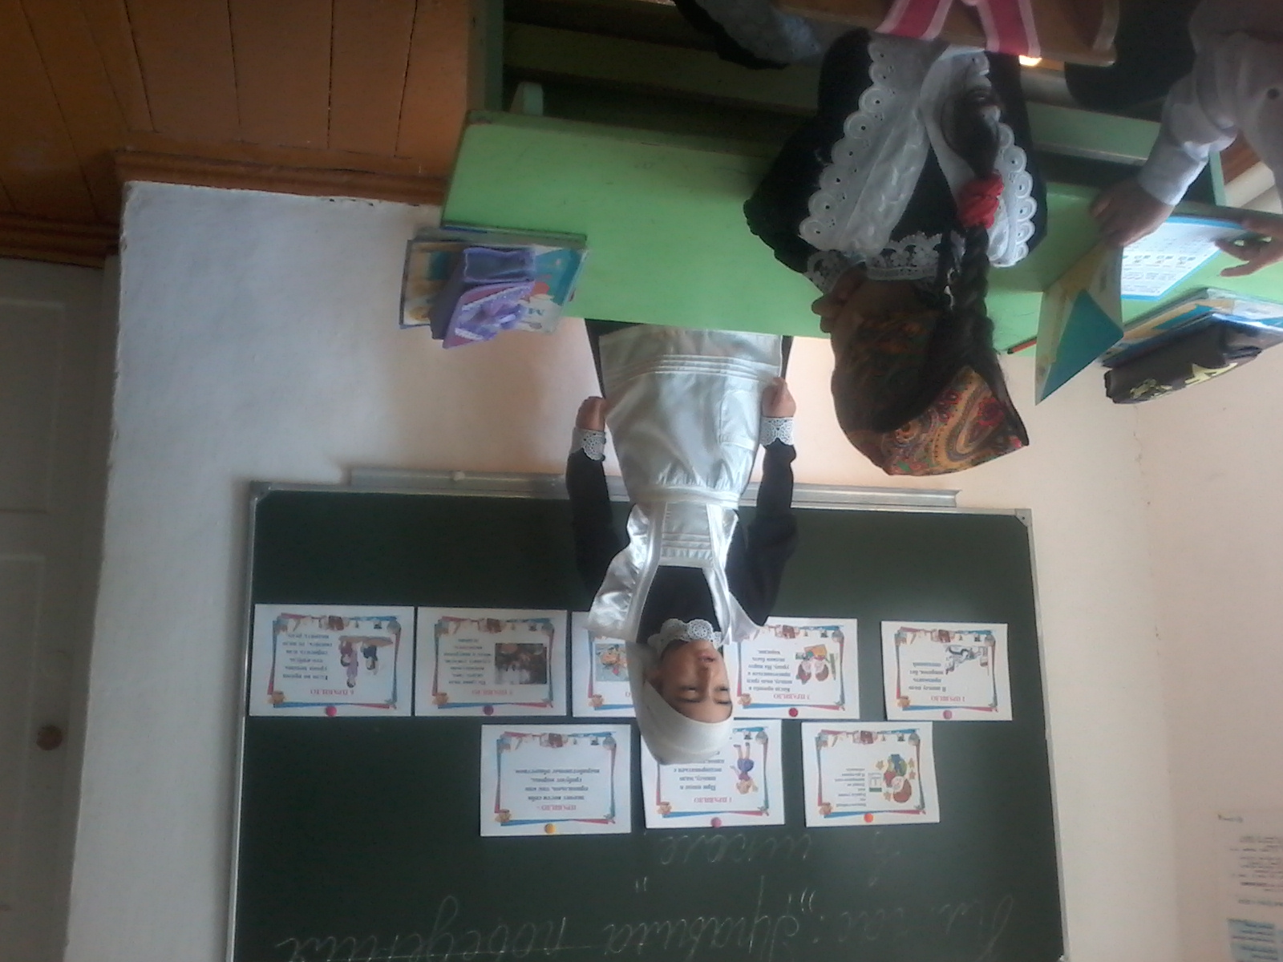

Живет на свете Саша ,
Во рту у Саши каша –
Не рисовая каша, не гречневая каша,
Не манка, не овсянка
На сладком молоке.
С утра во рту у Саши
Слова простые наши
На русском языке.
Но то, что можно внятно
Сказать для всех понятно, красиво, чисто, ясно, -
Как люди говорят,
Наш Саша так корежит,
Что сам понять не может,
Произнесет словечко –
И сам тому не рад.
Он скажет: «До свидания!»,
А слышится: «До здания».
Он спросит: «Где калоши?»,
А слышно: «Это лошадь?».
Когда он вслух читает,
Поймешь едва-едва:
И буквы он глотает,
И целые слова.
Он так спешит с налета
Прочесть, спросить, сказать,
Как будто тонет кто-то,
А он бежит спасать…
Он может, но не хочет
За речью последить, нам нужен переводчик
Его переводить.
  - Что бы вы посоветовали Саше? (на уроках отвечать громко, внятно, четко, ясно, не торопясь)

Правило 5.
  - К нам пришла телеграмма. От кого?
Надо, надо умываться
По утрам и вечерам,
А нечистым трубочистам
Стыд и срам, стыд и срам.
  - Как вы думаете, почему Мойдодыр прислал нам эту телеграмму? (Ходить в школу надо чистыми и опрятными, носить с собой вторую обувь, мыть руки перед едой)

Правило 6.
Быть всегда должны в порядке
Твои книжки и тетрадки.
  - Тетради и учебники должны быть в обложках, а в каждом учебнике еще должна находиться закладка.
- Итог урока.
  - Назовите правила, о которых мы говорили на уро

